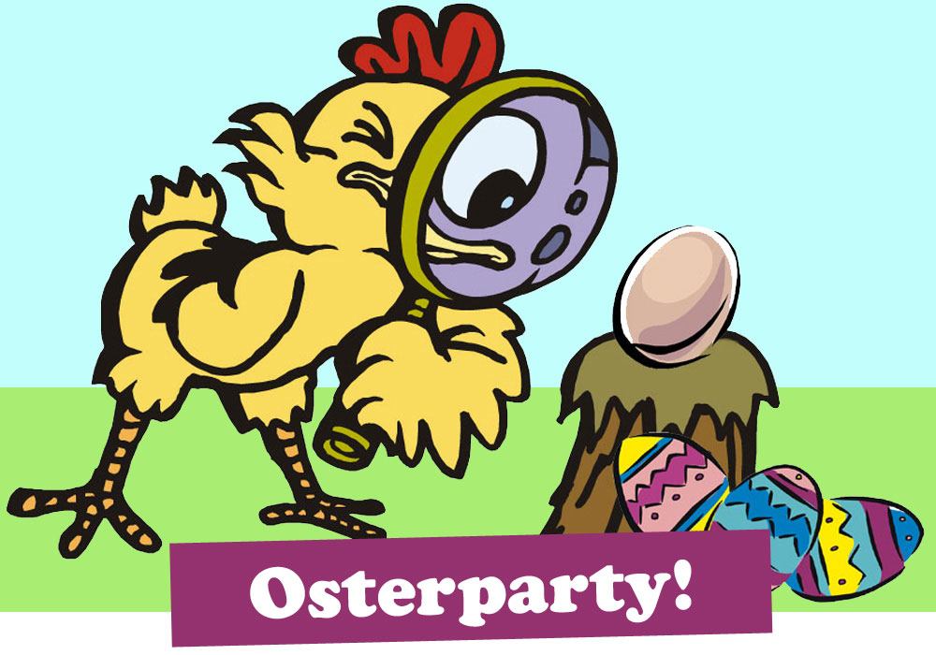
Henne Amalias Eier sind verschwunden – versteckt von ihren schelmischen Küken! Doch, oh je, sie sind kurz davor zu schlüpfen! Hilf Henne Amalia und sei bei einer lustigen und kniffligen Eiersuche dabei!
Wann? Wo? Wie? Geben Sie Ihren Text hier ein…

